Schlagworte verwenden
Man kann Seiten automatisch verschlagworten. Dazu fügt man (am besten ganz oben oder ganz unten auf der Wikiseite) die folgenden Steuerbefehle ein:
{{tag>Schlagwort1 Schlagwort2 Schlagwort3}}
Auf dieser Seite kann man sehen, wie das dann aussieht.
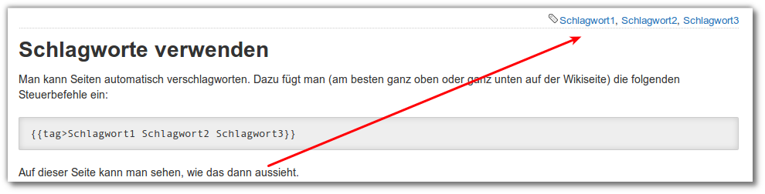
- Mehrere Schlagworte werden durch Leerzeichen getrennt, es kann also keine Schlagworte mit Leerzeichen geben
- Schlagworte können nicht mit Zahlen beginnen

Was kann man nun mit den verschlagworteten Seiten anfangen?

Möglichkeit 1
Ein Benutzer des Portfolios kann durch Klick auf ein Schlagwort auf einer beliebigen verschlagworteten Seite eine Liste aller Seiten erhalten, die mit demselben Schlagwort versehen sind.

